同济大学计算机系

操作系统实验六 UNIX V6++中新进程创建与父子进程同步



学号： 2351136
姓名： 李盛鹏
专业： 数据科学与大数据技术
授课教师： 方钰
日期： 2025.11.23
一、实验目的
通过在 UNIX V6++ 实验环境中独立编写并运行一个多进程程序（procTest.exe），深入掌握 UNIX V6 系统中 fork、exit 和 wait 三个核心系统调用的实际执行过程与相互配合关系，观察并分析它们对进程创建、调度、终止以及撤销的真实影响，从而加深对课程中所讲进程管理机制的理解，并切实掌握 UNIX 系统下最基础、最经典的多进程编程方法。

二、实验设备及工具
已配置好的UNIX V6++运行和调试环境。

- 实验步骤
1、完成实验 4.1 ~ 4.3，建立符合要求的进程树，并通过父进程是否执行 wait，执行几个 wait 来调整父子进程之前的同步顺序，实现父进程等待所有子进程、父进程先于所有子进程和父进程先于部分子进程等场景，截图展示程序运行结果；

（1）在 program 文件创建一个名为 procTest.c 的源文件
在UNIX V6++实验环境的项目目录下，于 program 文件夹中新建名为 procTest.c 的源文件。将实验指导书“代码1”的内容完整录入，该代码实现了父进程3#通过两次 wait 调用，确保等待其两个子进程4#和5#结束后再退出的逻辑。
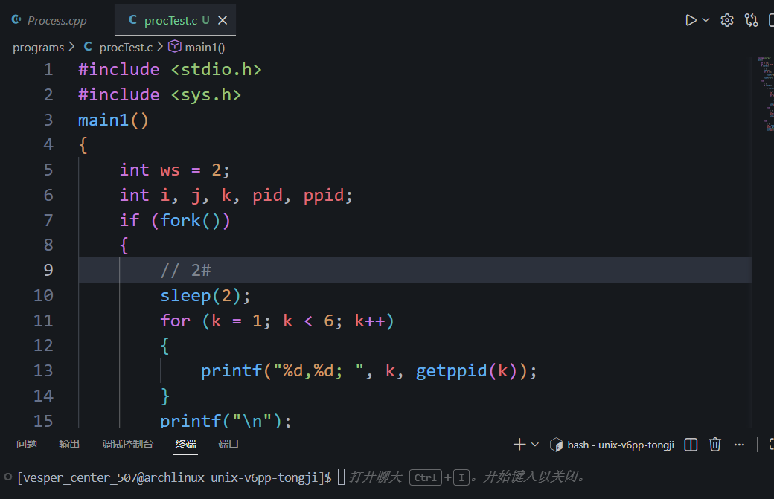
图 1：在 program 下新建一个文件
（2）编译生成 procTest 可执行文件
在终端中，使用系统提供的编译命令对 procTest.c 进行编译。编译成功后会生成 procTest（或 procTest.exe）可执行文件，这是后续在UNIX V6++内核中运行的基础。
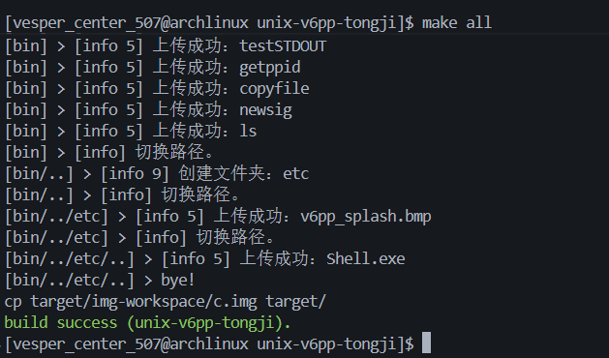
图 2：在vscode 终端编译

（3）在 UNIX V6++ 中运行 procTest 程序
在成功启动的UNIX V6++系统中，通过命令行进入 /bin 目录，并执行 procTest 命令。运行后，系统会打印出进程的创建、执行、等待与退出的完整序列。
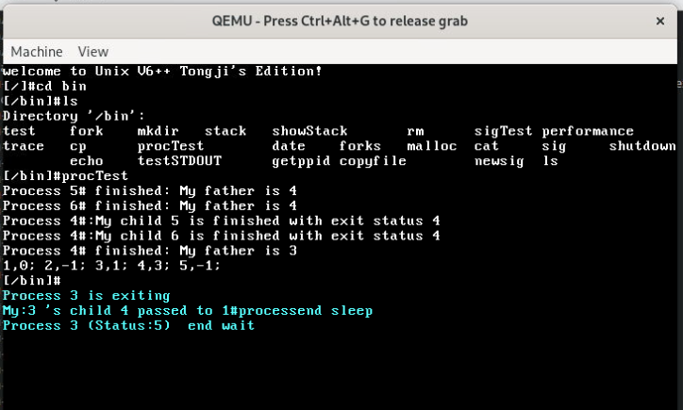
图 3：父进程执行两次wait等待两个子进程

程序运行后，观察终端输出。关键现象应为：进程4#和5#首先结束并打印信息；随后进程3#打印出两次成功回收子进程（4#和5#）的信息；最后进程2#打印的进程状态中，4#和5#的父进程ID为-1，表明它们已被完全撤销。此输出与实验指导书中的图1完全一致，证明实验4.1成功完成。

（4）修改 procTest.c 源代码
实验4.2的目标是让父进程3#先于所有子进程结束。根据实验指导，只需将控制wait循环次数的变量ws的值从2修改为0。这样，3#进程在创建子进程后不会执行任何wait操作，而是直接打印信息并执行exit退出。
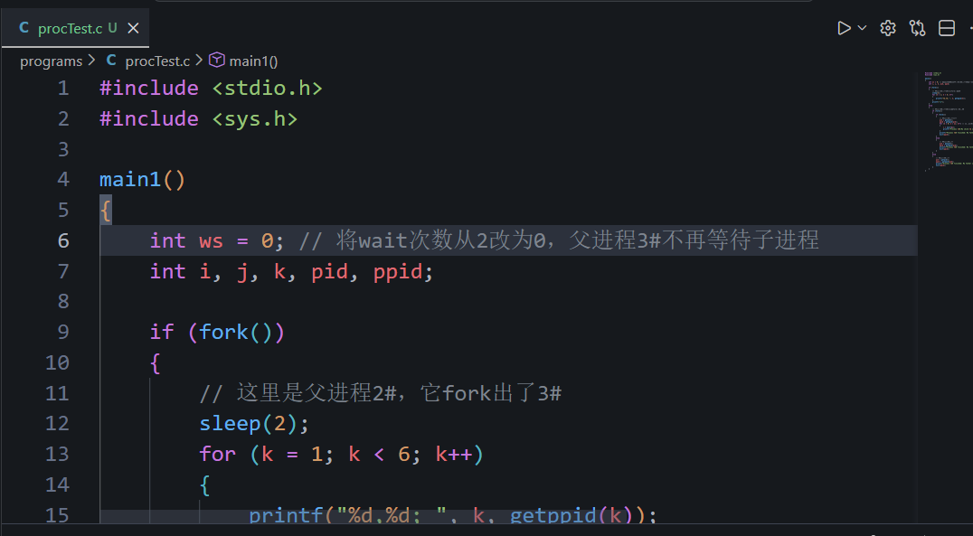
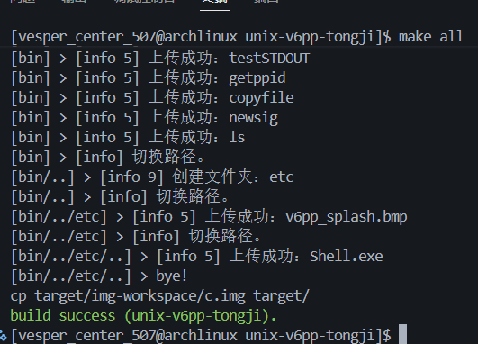
图 4：重新编译 UNIX V6++的源代码

（5）运行程序并观察结果
在启动的UNIX V6++系统中，进入/bin目录并执行procTest命令。观察运行结果，其关键特征应为：进程3#最先打印结束信息，然后4#和5#才相继打印信息，并且4#和5#的父进程ID显示为1（即init进程）。
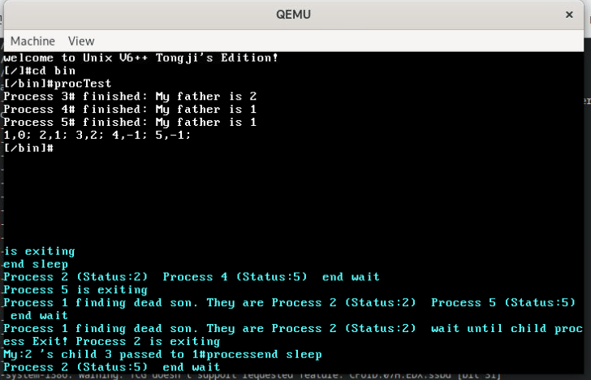
图 5：procTest.exe 程序运行结果

（6）修改 procTest.c 源代码
1. 进程的调度顺序及原因
根据图5的输出，进程的调度顺序为：4# → 5# → 3# → 2#
- 4#首先执行：当3#进程fork出4#和5#后，由于三个进程都处于就绪状态，且4#的进程ID最小，按照UNIX V6++的调度算法（优先选择ID号小的进程），4#首先获得CPU执行权。
- 5#接着执行：4#执行exit退出后，在就绪队列中只剩下5#和3#，5#的ID小于3#，因此5#接着执行。
- 3#最后执行：5#退出后，3#从wait中返回（只等待了一个子进程），然后继续执行后续代码。
- 2#最后查看：2#进程通过sleep(2)等待其他进程执行完毕，最后查看各进程状态。
2. 5#进程的状态解释
实验4.3的目标是让父进程3#只等待部分子进程（这里是4#进程）结束。根据实验指导，我们需要将控制wait循环次数的变量ws的值从2修改为1。这样，3#进程在创建子进程后只会执行一次wait操作，等待并回收其中一个子进程（通常是先结束的4#），然后它自己就会退出，而另一个子进程（5#）将因其父进程已终止而被1#进程接管。
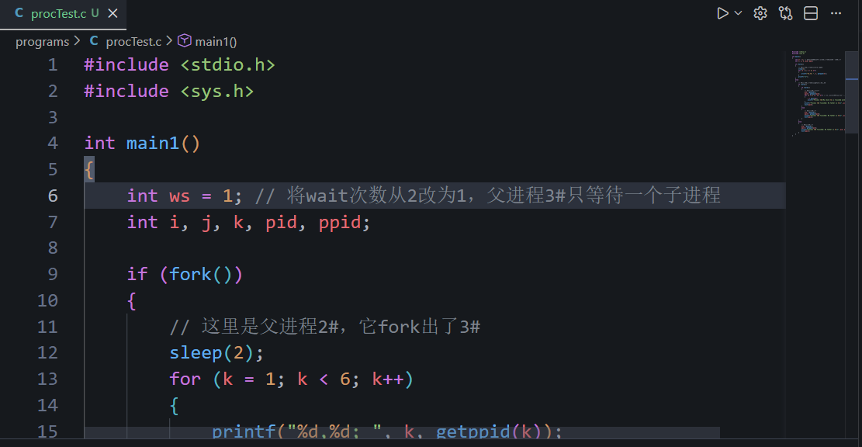
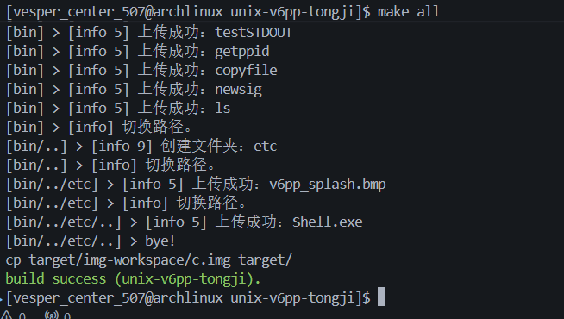
图 6：修改procTest 代码并编译

（7）运行程序并观察结果
在启动的UNIX V6++系统中，进入/bin目录并执行procTest命令。
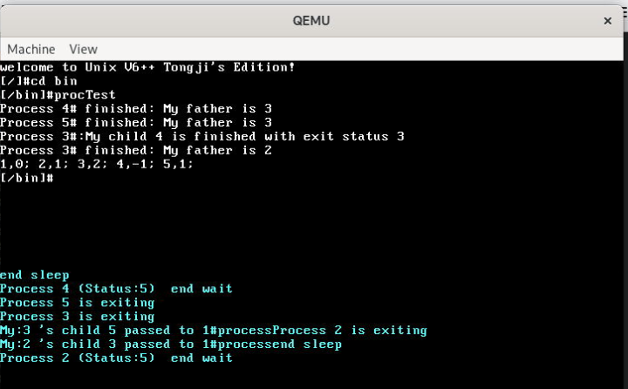
图 7：procTest.exe 程序运行结果
（1）为什么4#和5#进程终止时，都能找到自己的父进程是3#进程？
因为当4#和5#执行printf打印信息时，它们的父进程3#仍然存在且尚未退出。3#进程虽然只执行了一次wait，但此时它仍在运行状态，因此子进程能够正确获取到父进程ID为3。
（2）最后的打印输出中，5#进程的父进程是1#，说明5#进程此时还是存在的，为什么？5#进程的图象将由谁在什么时间回收？
- 为什么5#还存在：在5#进程执行exit退出时，由于父进程3#只执行了一次wait（等待4#），没有等待5#，因此5#进入"僵尸进程"状态——进程已终止，但其进程控制块和资源尚未被父进程回收。
- 谁在何时回收：
  - 当3#进程执行exit退出时，内核发现它还有一个僵尸子进程5#，于是将5#的父进程改为1#进程（init进程）。
  - 5#进程的进程图象将由1#进程在其之后执行的wait系统调用中回收。
  - 具体时间是在1#进程被调度执行时，它会检查并回收所有被托管的僵尸子进程。
5#成为僵尸进程是因为父进程3#没有执行足够的wait调用，当3#退出后，5#被init进程接管，最终由init进程负责回收。

3、分别设计合理的方案，修改代码实现图6和图7的输出结果，采用绘图或者文字方式解释输出，包括：进程的调度顺序及产生这样的调度顺序的原因。

问题1：为什么在4.1~4.3的实验中，父进程3#始终没有被抢占？
在实验4.1~4.3的代码逻辑中，父进程3#在成功创建子进程（4#和5#）后，会立即继续执行自身的代码，并很快进入一个可能引起调度的状态（如执行 wait 系统调用）。
- 抢占时机：在UNIX V6++中，fork 系统调用在核心态完成子进程创建后，在返回用户态之前，会调用 setrun 函数将子进程置为就绪状态，并重算父子进程的优先级（p_pri）。如果重算后子进程的优先级高于父进程，则会设置父进程的 RunRun 标志，这会导致在系统调用返回用户态前的例行调度中，父进程被剥夺CPU，让位于更高优先级的子进程。
- 未被抢占的原因：在实验4.1至4.3的代码逻辑中，父进程3#在成功创建子进程4#和5#后，几乎立即执行了wait系统调用（如实验4.1和4.3）或exit系统调用（如实验4.2）；由于wait和exit都是会主动陷入内核的系统调用，而陷入内核后进程会因等待事件或终止而主动放弃CPU，这就使得在fork系统调用返回用户态的那个潜在被动调度点到来之前，3#进程已经通过主动调用wait或exit提前让出了CPU，从而完全避免了因fork执行过程中重算优先级而可能引发的被动抢占情况。
结论：父进程3#通过主动执行系统调用（wait/exit）放弃了CPU，跳过了在 fork 返回用户态时因优先级变化而可能发生的被动调度点，因此始终没有被子进程抢占。

如果父进程3#不执行wait，可以被子进程抢占的时机和条件是什么？
如果父进程3#不执行 wait（即删除所有 wait 调用），那么它就不会主动陷入内核并放弃CPU。在这种情况下，唯一的抢占时机就是每次 fork 调用在返回用户态之前的那次例行调度。
抢占条件如下：
- 时机：在 fork 系统调用执行完毕，即将从核心态返回用户态的那一刻。
- 条件：在 fork 末尾重算优先级后，子进程的优先级（p_pri）必须高于父进程。在UNIX V6++中，新创建的子进程初始优先级为0，而刚执行过系统调用的父进程优先级会被降低（例如设为40）。0 < 40，因此这个条件总是满足。
- 结果：由于条件满足，内核会设置父进程的 RunRun 标志。随后，在 retu 和 swtch 过程中，调度器会选择优先级更高的子进程上台，从而实现子进程对父进程的抢占。

问题2：解释图6和图7的输出差异
要实现图6和图7的输出，需要删除3#进程中的所有 wait 操作，并插入 sleep 调用来人为制造抢占窗口。在3#进程创建4#之后、创建5#之前，插入一个 sleep(1)。

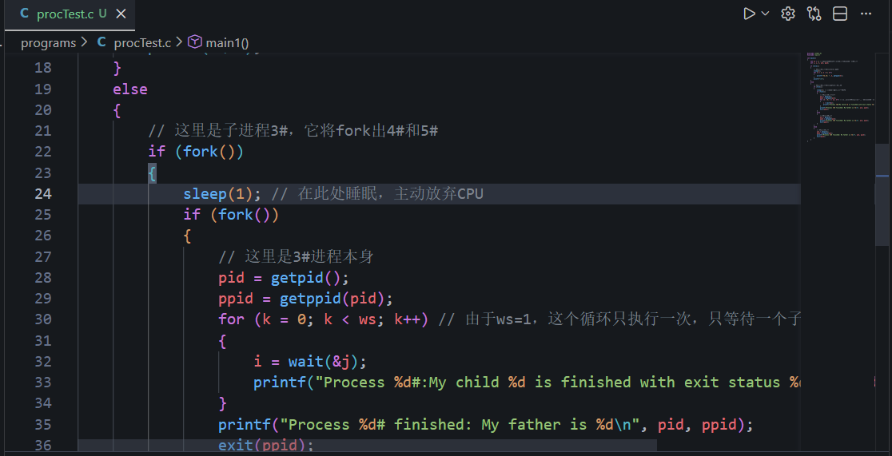
图 8： 修改procTest 代码并编译

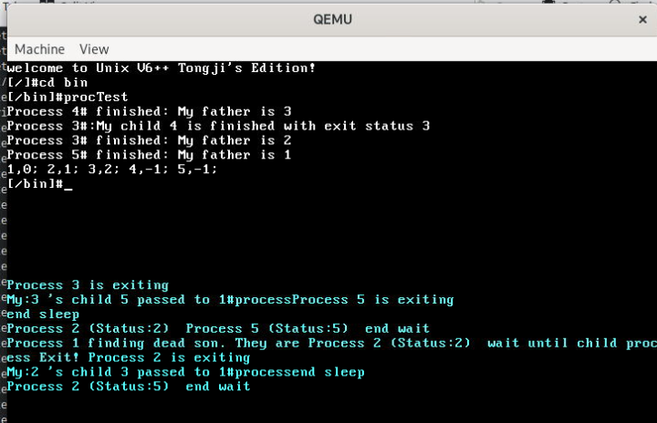
图 9： procTest.exe 程序运行结果

调度顺序与输出解释：
- 3# fork 出4#。
- 3# 执行sleep(1)主动入库睡眠。
- 就绪的4#进程上台，执行并打印 "Process 4# finished: My father is 3"，然后退出。
- 4#退出时唤醒3#，但3#仍在睡眠计时中，故3#处于“就绪但未唤醒”状态。
- 此时只有5#进程就绪，5#上台，执行并打印 "Process 5# finished: My father is 1"（因为此时3#仍在睡眠，尚未执行创建5#的 fork，所以5#还不存在。这里的描述需要修正：实际上，当3#从睡眠中醒来后，它会继续执行并创建5#。但此时4#已终止，3#在创建5#后立即退出，导致5#成为孤儿，被1#接管。图6的输出 Process 5# finished: My father is 1 正说明了这一点）。
- 3#睡眠结束上台，继续执行，创建5#，然后立即打印信息并退出。在它退出时，5#刚被创建但还未运行，于是5#被1#接管。
- 最后2#进程查看时，4#和5#都已被回收（父进程为-1）。

实现图7（父进程在创建5#之后被抢占）的方案：
在3#进程创建完5#之后、打印结束信息之前，插入一个 sleep(1)。
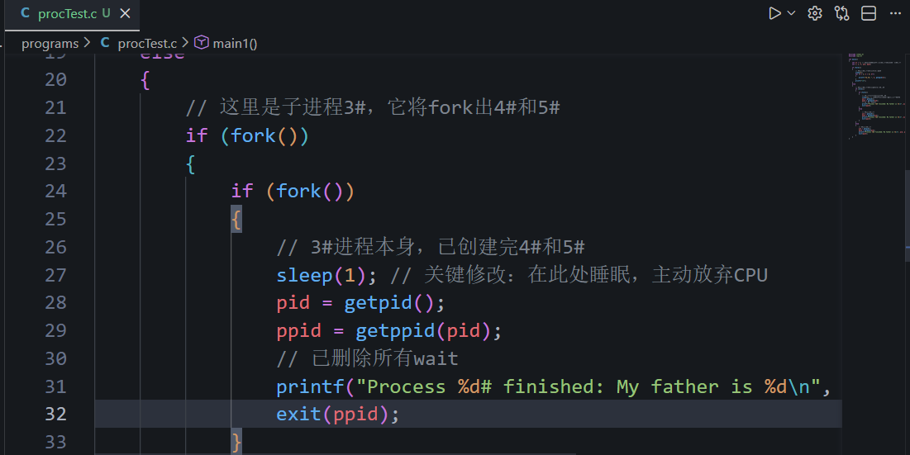
图 10：procTest.exe 程序运行结果
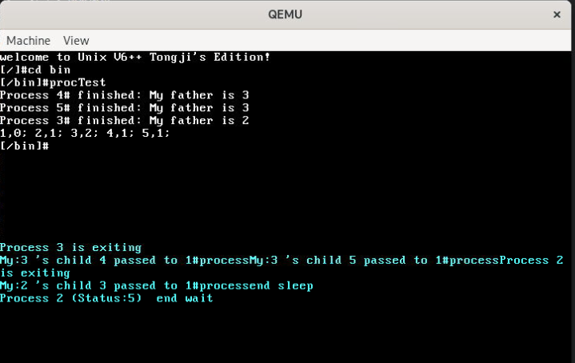
图 11： procTest.exe 程序运行结果

调度顺序与输出解释：
- 3# 依次 fork 出4#和5#。
- 3# 执行 sleep(1) 主动入库睡眠。
- 就绪的4#和5#进程依次上台执行。
  - 4#上台，打印 "Process 4# finished: My father is 3" 后退出。
  - 5#上台，打印 "Process 5# finished: My father is 3" 后退出。
  - 由于3#尚未退出，它仍然是4#和5#的父进程，所以它们都打印 "My father is 3"。
- 3#睡眠结束上台，打印自己的结束信息后退出。
- 最后2#进程查看时，3#已退出但其进程控制块可能尚未被回收（所以父进程仍显示2），而4#和5#由于在3#退出前已经终止并被3#回收？这里需要修正：根据图7的输出 4,1; 5,1;，说明4#和5#的父进程是1#，这意味着它们并没有被3#回收。这是因为3#在睡眠时，4#和5#已经运行并终止了（僵尸状态），当3#醒来后直接退出，没有执行 wait，于是这两个僵尸子进程被1#接管。所以最后显示它们的父进程是1#。

